GRUPA II MISIE
Zadania do wykonania w domu na okres 20.03.2020 - 27.03.2020
Drodzy rodzice poniżej wysyłam zadania na czas kwarantanny

20.03.2020 - Temat: Po czym poznajemy, że przyszła wiosna?

- Nasłuchiwanie śpiewu ptaków za oknem
- Poszukiwanie wiosny – gimnastyka narządów mowy
Rodzic opowiada dzieciom o języczku, który wybrał się na poszukiwanie wiosny. Poleca im, aby we wskazanym momencie wykonywały określone czynności.
Zbliżała się wiosna. Za oknem słychać było śpiew ptaków (dzieci naśladują głosy ptaków). Języczek wybrał się do lasu na poszukiwanie oznak wiosny. Jechał na koniu (dzieci kląskają, uderzając szerokim językiem o podniebienie). Na łące zobaczył bociany (dzieci wymawiają: kle, kle). Zatrzymał się na leśnej polanie (dzieci wymawiają: prr). Zsiadł z konia, rozejrzał się wokoło (dzieci oblizują wargi ruchem okrężnym). Świeciło słońce, wiał delikatny wiatr (dzieci wykonują krótki wdech nosem, chwilę zatrzymują powietrze i długo wydychają ustami). Było ciepło i przyjemnie (dzieci uśmiechają się, rozchylając wargi). Na skraju polany zakwitły wiosenne kwiaty – zawilce i sasanki. Pachniało wiosną (dzieci oddychają głęboko, wdychając powietrze nosem, wydychając ustami). Języczek pochylił się i powąchał kwiaty (dzieci wdychają powietrze nosem) i kichnął (dzieci kichają, wymawiając: a-psik). W tym momencie zauważył przeciskającego się przez zarośla jeża (dzieci ziewają, przeciskają język między złączonymi zębami). Zrobiło się późno. Języczek wsiadł na konia i pogalopował do domu (dzieci kląskają, uderzając szerokim językiem o podniebienie).
R. Sprawka, J. Graban
- Odejście zimy – słuchanie bajki Kamila Polaka. Rodzic czyta bajkę
- Odejście zimy
Czemu bałwanek jest dziś taki smutny? Ma nosek skrzywiony i jest wychudzony? Powiedz wróbelku, co się stało, że wszędzie śniegu tak mało zostało? Czy nie wiesz Basiu, że wiosna nadchodzi, śniegi topnieją, przyroda się rodzi? A śnieg wiosny wcale nie lubi, jest mu gorąco, więc swe płatki gubi. Za to kwiatuszki, ptaszki i dzieci cieszą się, gdy słonko ślicznie świeci. Lubią zieleń trawy i wiatru muskanie, wiosenne zabawy, stokrotek zbieranie. Kiedy przyjdzie lato i dni gorące, radośnie skaczą i bawią się na łące. Aż przyjdzie pora na starość lata, gdy zimno z ciepłem zacznie się przeplatać. I znowu śnieg pojawi się na łące, a znikną kwiatki pachnące. Tak jest od wieków, przez wszystkie lata, zima się z wiosną, latem, jesienią przeplata.
Kamil Polak
- Rodzic zadaje pytania (przykładowe); Po czym poznajemy, że nadchodzi wiosna? Kto się cieszy z nadchodzącej pory roku? Jakie mamy pory roku?
- Tulipan – zabawa grafomotoryczna
Dzieci rysują według tekstu czytanego przez rodzica:
- Po cichu, ale wesoło Narysuj czerwone koło.
- Kreska w prawo, kreska w lewo. Czubek taki jak ma drzewo.
- Pod tą główką – kółko małe Na zielono obwiedź całe.
- Zapamiętaj też, że wiosną Tulipany prosto rosną.
- I że kwiatek to nie zwierz – Z lewej liść i z prawej też!
- Popraw listek, popraw płatek. Już na kartce kwitnie kwiatek!

23.03.2020 - Dzień dobry, Pani Wiosno!

- Wiosna - śpiewanie piosenki https://www.youtube.com/watch?v=YzMADXJp_Tk
- Bocian – zabawa z elementami równowagi
- Zwiastuny wiosny - karta pracy

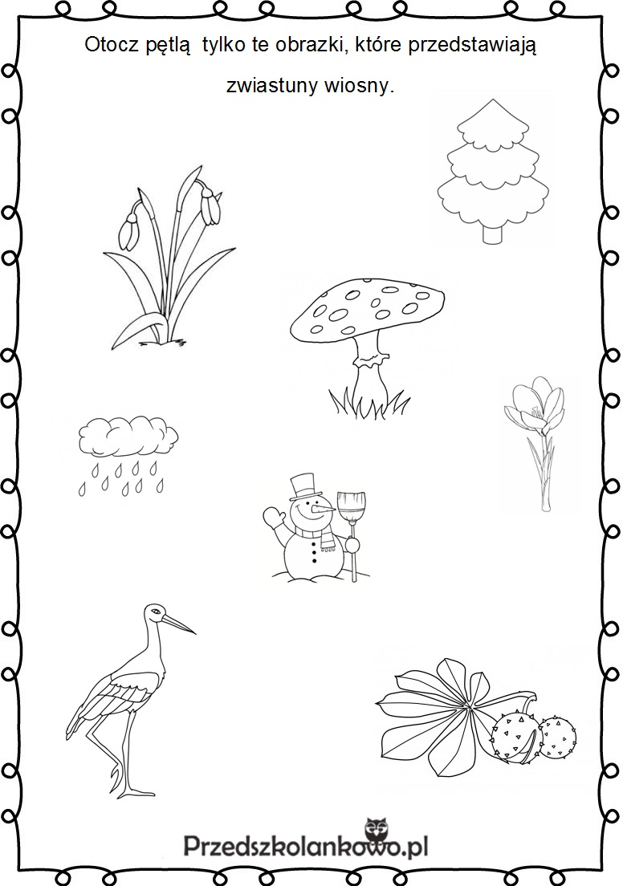

- Przyleciały ptaki – rozmowa inspirowana ilustracjami ptaków, które wiosną wracają z południa
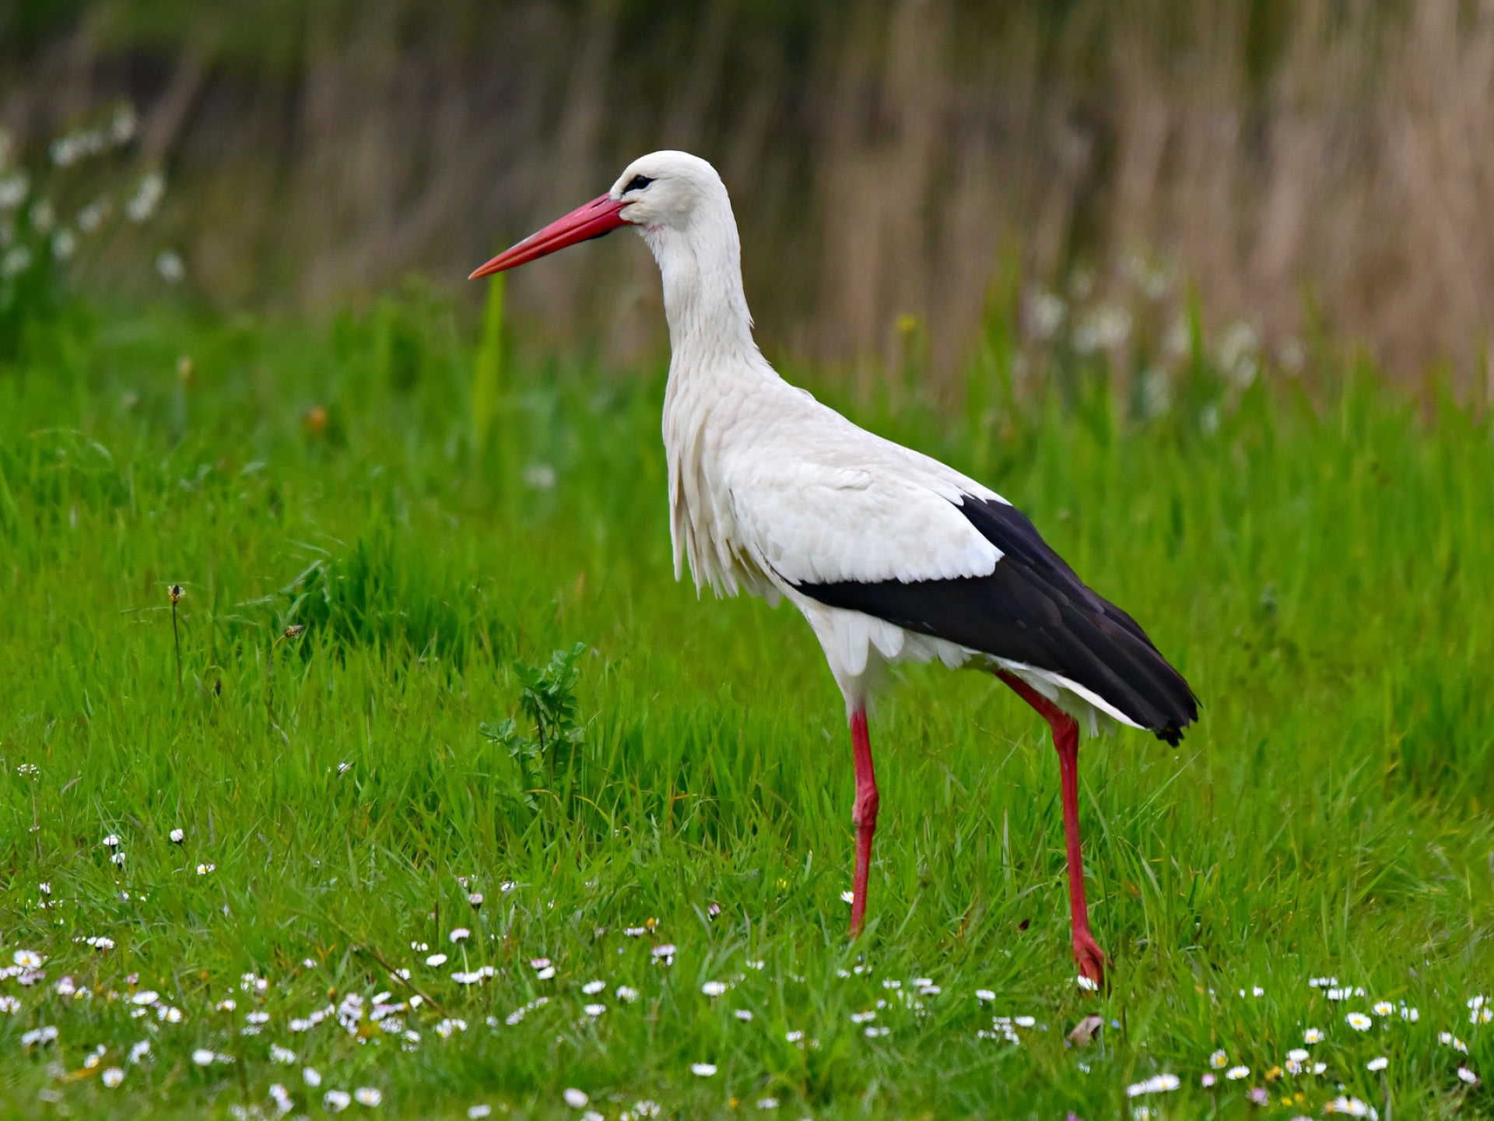
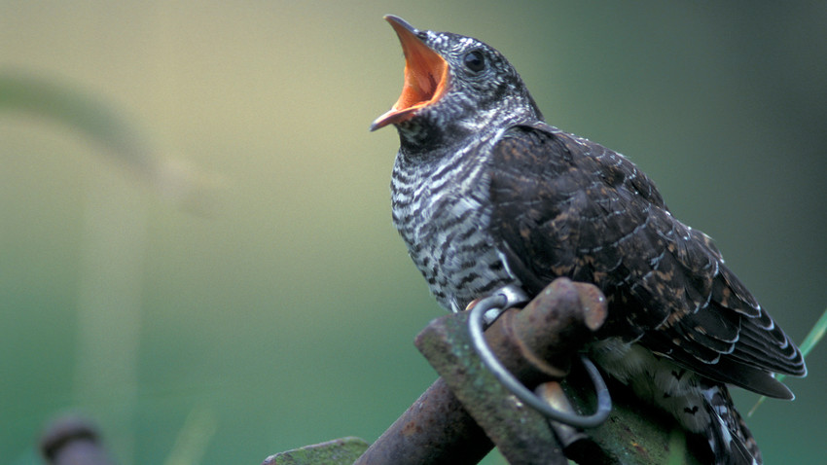
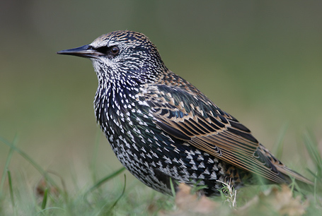
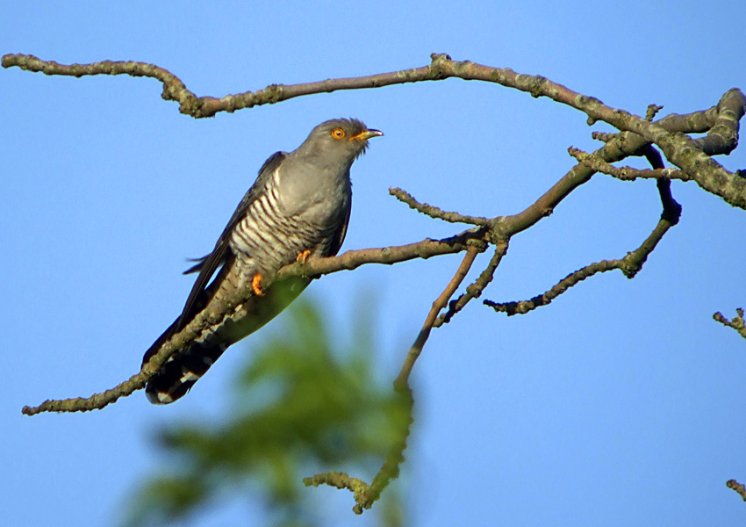
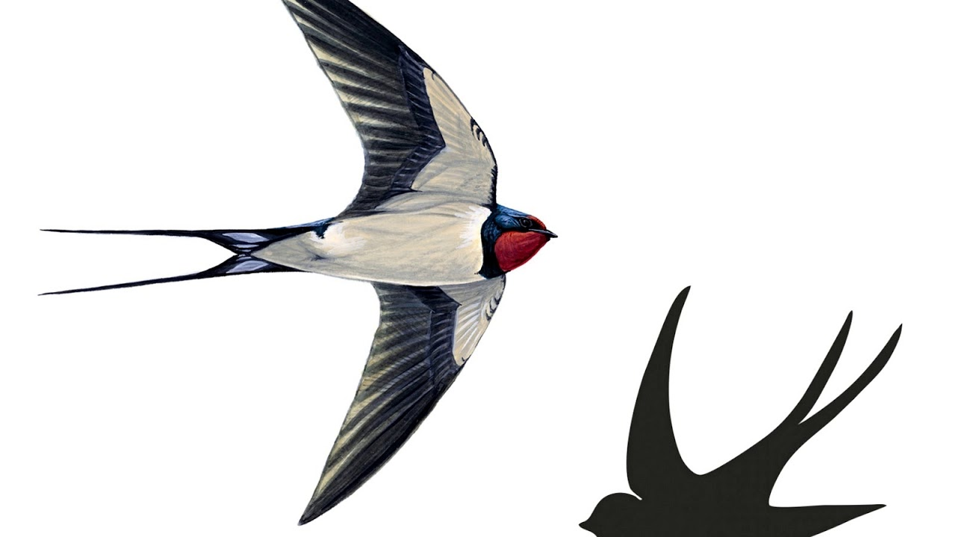
- Ciekawostki o ptakach
- Bociany zimę spędzają najczęściej w Afryce. Ich powrót trwa około 6 tygodni. Z reguły boćki wracają do tego samego gniazda. Pobyt w Polsce zaczynają od remontowania i poprawiania gniazda.
- Przylot jaskółek zwiastuje wiosenne ocieplenie. Ptaki te są znane z tego, że dzięki ich zachowaniu możemy przewidzieć pogodę. Gdy latają nisko to znaczy, że będzie padało, a gdy wysoko, pogoda będzie słoneczna.
- Szpak to ptak, który bywa różnie oceniany. Jedni go cenią za ciekawy wygląd oraz inteligencję. Przez innych jest nielubiany za swoją żarłoczność. Szpaki są bowiem częstymi gośćmi na owocowych drzewach.
- Kukułki są bardzo płochliwe. Znane są z wydawania charakterystycznego dźwięku. Samice nie wysiadują swoich jaj, tylko podrzucają je innym ptakom do gniazd.dgłosy
- Odgłosy ptaków - zabawa słuchowa. Rodzic odtwarza i nazywa odgłosy wydawane przez różne ptaki. - https://www.youtube.com/watch?v=dRcEprzTxTA
- Kropki biedronki – wiersz J. Sztaudyngera, zabawa matematyczna. Rodzic czyta wiersz.
Kropki biedronki
Biedronka siedem kropek miała:
Pierwszą od rosy dostała,
drugą od słonka złotego,
trzecią od wiatru halnego,
czwartą od kropelki deszczu,
piątą od ziemi karmicielki,
szóstą od dziada,
co przechodził drogą,
siódmą już nie wiem od kogo.
Wszystkie siedem nosiła w komplecie,
Ażeby szczęście dawały dzieciom.
Jan Sztaudynger
- Następnie rodzic rozkłada na podłodze wycięte z papieru biedronki z liczbą kropek od 1 do 7. Zadaniem dzieci jest ułożenie biedronek w odpowiedniej kolejności oraz przyporządkowanie cyfr od 1 do 7 odpowiednim biedronkom. Na zakończenie rodzic wraz z dzieckiem recytuje wiersz, jednocześnie pokazując odpowiednią liczbę kropek.
- Biedronka – praca plastyczna, technika dowolna

24.03.2020 -Temat: Wiosenne kwiaty

- Wiosenny quiz – odpowiadanie na pytania. Dzieci otrzymuj czerwoną oraz zieloną buźkę wyciętą z papieru. Rodzic podaje zdania prawdziwe i fałszywe, a dzieci odpowiadają, podnosząc odpowiednią buźkę: zieloną – kiedy zdanie jest prawdziwe, czerwoną – gdy jest nieprawdziwe. Przykładowe zdania: Wiosną codziennie pada śnieg. Bocian ma fioletowy dziób. Zwiastunem wiosny jest róża. Wiosną liście zmieniają kolor na żółty i spadają z drzew.
- Wiosenne kwiaty – rozmowa na podstawie ilustracji. Rodzic pokazuje ilustracje i zdjęcia wiosennych kwiatów: przebiśniegów, krokusów, pierwiosnków, tulipanów, żonkili, fiołków, kaczeńców. Rodzic omawia wygląd kwiatów, wyjaśnia pojęcie „rośliny chronione” i wskazuje kwiaty, które są w Polsce pod ochroną: przebiśnieg, krokus, pierwiosnek. Następnie podaje nazwę kwiatka, a chętne dziecko wskazuje go na ilustracji i dzieli jego nazwę na sylaby.
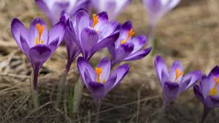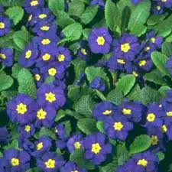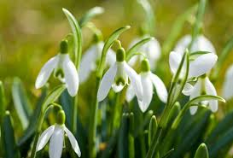
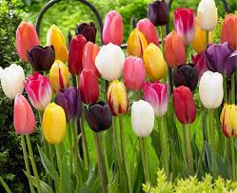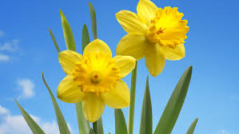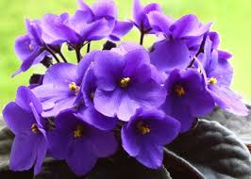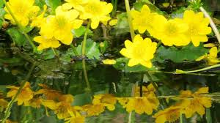
- Od nasionka do kwiatu – zabawa badawcza. Dzieci wkładają do czystych słoików papierowe ręczniki lub watę. Dodają odpowiednią ilość wody, żeby ręczniki lub wata nasiąkły. Rodzic demonstruje, jak umieścić w słoikach ziarna fasoli lub kukurydzy – pomiędzy czystą ścianą słoja i papierowymi ręcznikami lub watą (żeby były widoczne z zewnątrz). Przez następne dni należy obserwować słoik i utrzymywać ręczniki lub watę w wilgoci. Rodzic zadaje pytania: Jak myślisz, ile czasu upłynie, zanim ziarenka puszczą pędy? Jak wyglądają pędy fasoli lub kukurydzy? Co będzie rosło najpierw: pęd czy korzenie? Gdzie jest pęd, a gdzie korzenie? W którą stronę będą rosły rośliny: w górę czy w dół? Po kilku dniach, kiedy korzenie podrosną, można odwrócić słoik do góry dnem. Dzieci będą mogły obserwować przez kilka dni, jak korzenie zmieniają kierunek, żeby kontynuować rośnięcie w dół. Rodzic zadaje pytania: Po co są korzenie? Co stałoby się z korzeniami, jeżeli rosłyby w górę?
- Kwiaty w ogrodzie – obserwacje przyrodnicze. Oglądanie, nazywanie, opisywanie kwiatów, które zakwitły w ogrodzie.
- Wiosenny kwiat – dowolna praca plastyczna

25.03.2020 Temat: Wiosna jest piękna

- Ile płatków mają kwiatki? - zabawa matematyczna.
- Wiosna - śpiewanie piosenki https://www.youtube.com/watch?v=YzMADXJp_Tk
- Cztery żabki – wierszyk z pokazywaniem.
W stawie żyją cztery żabki.
Każda ma po cztery łapki.
Nie za duże, nie za małe,
do skakania doskonałe.
Małgorzata Barańska
Dzieci siedzą i wykonują czynności ilustrujące poszczególne wersy:
- 1. wysuwają kolejno cztery palce jednej dłoni, zaczynając od palca wskazującego;
- 2. i 3. poruszają czterema palcami obu dłoni, bez kciuków;
- 4. opierają po cztery palce obu dłoni na podłodze i naśladują nimi żabie skoki.
- Porządkujemy klocki – klasyfikowanie według długości. Rodzic umieszcza na środku sali dużą liczbę klocków. Dzieci sortują klocki według długości – od najkrótszego do najdłuższego i odwrotnie, następnie wskazują, które są najdłuższe, a które – najkrótsze. Porównują długość poszczególnych klocków. Rodzic zwraca uwagę na to, aby punkt przyłożenia był wspólny. Zachęca dzieci do formułowania wypowiedzi, np.: Czerwony klocek jest dłuższy od zielonego, ale krótszy od żółtego. Dzieci mogą z pomocą nauczyciela zmierzyć ich długość za pomocą linijki
- Klocek do klocka – zabawa matematyczna. Dzieci siedzą w kole z rodziną, w pudełku leżą klocki. Jedna osoba kładzie jeden dowolny klocek na środku. Kolejna osoba kładzie pod nim taki sam klocek oraz jeden wybrany przez siebie, np. jeśli na środku leży czerwony klocek, to kolejna osoba układa pod nim taki sam czerwony klocek i dokłada żółty, kolejna osoba układa czerwony i żółty klocek, a następnie dokłada zielony. Liczba kolejnych klocków jest odliczana aż do momentu, kiedy w rzędzie będzie 10 klocków.
- Karta pracy – wykonaj zadanie poniżej

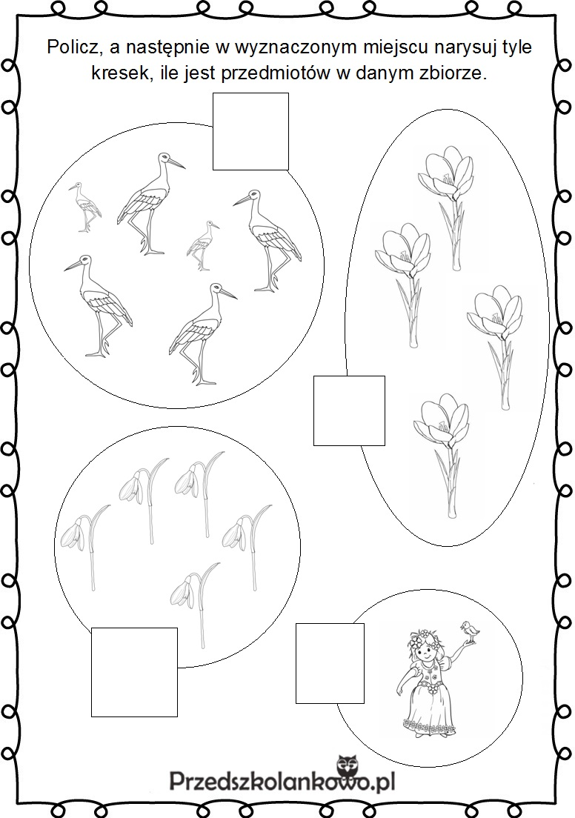

26.03.2020 Temat: jak dbać o Ziemię?

- Czy warto dbać o Ziemię? – rozmowa na temat zagrożeń ekologicznych. Rodzice prezentują dzieciom zdjęcia przedstawiające zagrożenia dla środowiska, np. zielony, czysty las a obok pożar lasu, wysypisko śmieci w lesie, wyrąb lasu, rzeka czysta i zanieczyszczona, plaża czysta i zanieczyszczona. Dzieci opisują obrazki, a następnie wspólnie próbują ustalić, co mogło być przyczyną zniszczeń. Rodzice zadają pytania: Co można zrobić, aby ograniczyć takie smutne widoki? Dlaczego warto dbać o środowisko? Kto jest odpowiedzialny za czystość i bezpieczeństwo? Co to jest ekologia? Co by było, gdyby wszędzie dookoła znajdowały się śmieci? Jak można uniknąć katastrof ekologicznych? Dlaczego drzewa, lasy są ważne i potrzebne?.
- Bajka edukacyjna https://www.youtube.com/watch?v=1PThAnyReK4
- Zapoznanie dzieci z pojęciem – RECYKLING czyli „Ze starego coś nowego”, podanie przykładów ponownego wykorzystania: opakowań szklanych, papieru, plastiku oraz opakowań metalowych.
• Z MAKULATURY I STARYCH SZMAT PRODUKUJE SIĘ PAPIER
• Złom jest przetapiany w hutach na metale
• Z plastikowych odpadów po ich zmieleniu i rozpuszczeniu powstają sztuczne tworzywa i pianki oraz nowe opakowania plastikowe
- Praca plastyczno-techniczna „Śmieciorek”. Wykonanie przez dzieci zabawnego stworka z odpadów.

27.03.2020 Temat: Dbamy o przyrodę
- Król zagadek – rozwiązywanie zagadek tekstowych z rodziną. Rodzic przygotowuje i wkłada do pudełka kartki z zagadkami o zwierzętach i roślinach. Dzieci, które znają odpowiedź, zgłaszają się. Jeżeli odpowiedzą prawidłowo, otrzymują punkt, np. żeton. Osoba, która zdobędzie najwięcej punktów, wygrywa i zostaje królem zagadek. Przykładowe zagadki:
Miłe w parku są te chwile, kiedy żółcą się… (żonkile)
On w piosence wlazł na płotek. Pewnie wiecie, że to… (kotek)
Za urodę zasługują pewnie na całusy, lecz nas kłują te z doniczek sterczące… (kaktusy)
Kiedy lejce chwycisz w dłoń, to z kopyta ruszy… (koń)
W piłkę świetna jest zabawa tam, gdzie bywa gęsta… (trawa)
W błocie harce swe wyczynia, śpi w chlewiku – zwie się… (świnia)
Łatwo chyba zgadnąć, że wyżej od rydza rośnie w polu ta z kolbami smukła… (kukurydza)
Kto porusza się, kicając? Długouchy, polny… (zając)
Trudno jest się zbliżyć doń. Macha trąbą, bo to… (słoń)
Gdy w lesie się przewrócisz, to wcale nie jest pech. Przed guzem cię uchroni na ziemi miękki… (mech)
Jerzy Sabat
- Jak możemy dbać o przyrodę? – rozmowa na podstawie ilustracji. Rodzic prezentuje ilustracje lub zdjęcia lasu, parku, łąki, brzegu rzeki, jeziora itp. Następnie zadaje dzieciom pytanie: W jaki sposób powinniśmy dbać o przyrodę? Na dużym arkuszu papieru rodzic spisuje wszystkie pomysły dzieci, np.: nie śmiecimy, nie niszczymy drzew, nie straszymy zwierząt, nie wyrywamy roślin. W ten sposób powstaje Kodeks strażnika przyrody.
- Czerwony Kapturek – słuchanie baśni Braci Grimm
- Karta pracy – pokoloruj obrazek

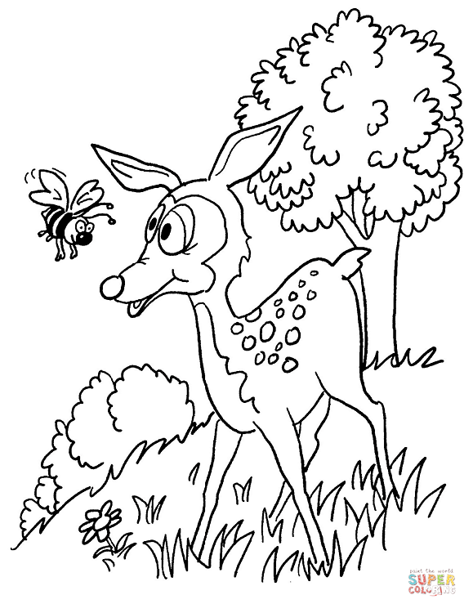
Wychowawca Anna Kozłowska

